Викторина « Нет вредным привычкам!»

Автор: Маслова О.В.
Цель: дать понятие о пагубном влиянии вредных привычек на организм человека, формирование культуры здорового образа жизни.
Задачи:
Обучающая - формировать знания о вредном воздействии табачного дыма, алкоголя и наркотиков на организм человека;
Развивающая – развивать нравственную позицию по отношению к вредным привычкам;
Воспитывающая – воспитывать чувство ответственности за свое здоровье.
Форма организации мероприятия: викторина.

- Задание. Сочините антирекламу вредным привычкам.
«зря – нельзя – бросай – меняй»
«курить – вредить – береги – беги»
«сигареты – конфеты – будешь – не забудешь»
«алкоголь стой - долой - берегись – займись»

- Задание. Синквейн на тему вредные привычки.

Синквейн – это творческая работа, которая имеет форму короткого стихотворения, состоящего из пяти нерифмованных строк.
Синквейн – это не простое стихотворение, а стихотворение, написанное по следующим правилам:
1 строка – одно существительное, выражающее главную тему cинквейна.
2 строка – два прилагательных, выражающих главную мысль.
3 строка – три глагола, описывающие действия в рамках темы.
4 строка – фраза, несущая определенный смысл.
5 строка – заключение в форме существительного (ассоциация с первым словом).
пример:
- Весна
- Ясная и теплая
- Пришла, украсила, растопила
- Дарит людям надежду, мечту
- Радость
Существительные, на которые нужно составить синквейн:
Никотин, пиво, здоровье, спорт, жизнь.

- Задание. Буриме.

По рифмам сочинить стихотворения.
- _____________________________________________ с зарядкой
_____________________________________________ в порядке
______________________________________________ всегда
__________________________________________________ холода

- ________________________________________________ любить

________________________________________________ быть

____________________________________________________ закаляться

__________________________________________________ обливаться

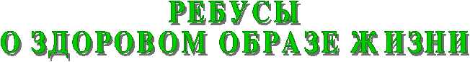
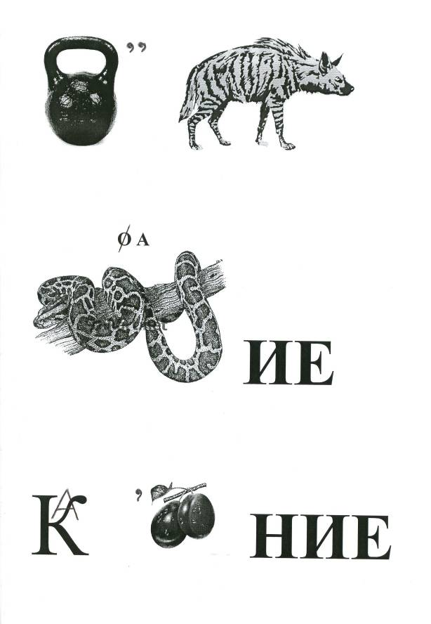

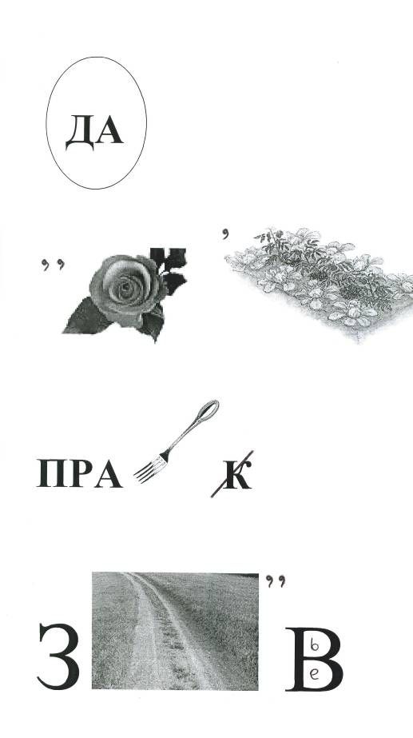

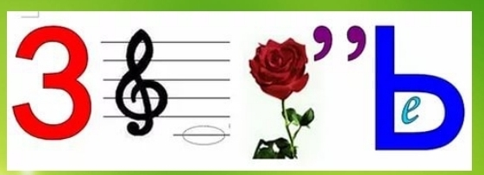
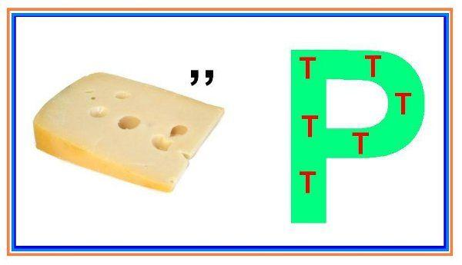

Задание 5 . Сделать фотографию участника викторины с предложенным плакатом и прислать фото вместе с ответами на викторину.

